Міністерство освіти і науки України

Національний технічний університет

«Харківський політехнічний інститут»

Кафедра «Обчислювальна техніка та програмування»

**ЗВІТ**

Про виконання лабораторної роботи № 4

«[Інтерактивні консольні програми для платформи Java SE](https://oop-khpi.gitlab.io/#tasks)»

Керівник: Жилін Володимир Анатолійович

Виконавець: студентка гр. КІТ-320 Шпилька Д. О.

Харків 2021

Тема роботи: [Інтерактивні консольні програми для платформи Java SE](https://oop-khpi.gitlab.io/#tasks)

Мета: Реалізація діалогового режиму роботи з користувачем в консольних програмах мовою Java.

## **Вимоги**[**∗**](https://oop-khpi.gitlab.io/%D0%B7%D0%B0%D0%B2%D0%B4%D0%B0%D0%BD%D0%BD%D1%8F/task01/#_2)

1. Використовуючи програму рішення завдання [лабораторної роботи №3](https://oop-khpi.gitlab.io/%D0%B7%D0%B0%D0%B2%D0%B4%D0%B0%D0%BD%D0%BD%D1%8F/task03/), відповідно до [прикладної задачі](https://oop-khpi.gitlab.io/%D0%B7%D0%B0%D0%B2%D0%B4%D0%B0%D0%BD%D0%BD%D1%8F/task03/#_4) забезпечити обробку команд користувача у вигляді текстового [меню](https://ru.wikipedia.org/wiki/%D0%9C%D0%B5%D0%BD%D1%8E_(%D0%B8%D0%BD%D1%84%D0%BE%D1%80%D0%BC%D0%B0%D1%82%D0%B8%D0%BA%D0%B0)#.D0.9C.D0.B5.D0.BD.D1.8E_.D0.B2_.D0.B8.D0.BD.D1.82.D0.B5.D1.80.D1.84.D0.B5.D0.B9.D1.81.D0.B5_.D0.BA.D0.BE.D0.BC.D0.B0.D0.BD.D0.B4.D0.BD.D0.BE.D0.B9_.D1.81.D1.82.D1.80.D0.BE.D0.BA.D0.B8):

* введення даних;
* перегляд даних;
* виконання обчислень;
* відображення результату;
* завершення програми і т.д.

2. Забезпечити обробку параметрів [командного рядка](https://uk.wikipedia.org/wiki/%D0%86%D0%BD%D1%82%D0%B5%D1%80%D1%84%D0%B5%D0%B9%D1%81_%D0%BA%D0%BE%D0%BC%D0%B0%D0%BD%D0%B4%D0%BD%D0%BE%D0%B3%D0%BE_%D1%80%D1%8F%D0%B4%D0%BA%D0%B0) для визначення режиму роботи програми:

* параметр "-h" чи "-help": відображається інформація про автора програми, призначення (індивідуальне завдання), детальний опис режимів роботи (пунктів меню та параметрів командного рядка);
* параметр "-d" чи "-debug": в процесі роботи програми відображаються додаткові дані, що полегшують налагодження та перевірку працездатності програми: діагностичні повідомлення, проміжні значення змінних, значення тимчасових змінних та ін.

## **Прикладні задачі**[**∗**](https://oop-khpi.gitlab.io/%D0%B7%D0%B0%D0%B2%D0%B4%D0%B0%D0%BD%D0%BD%D1%8F/task01/#_3)

Код:

**package** ua.khpi.oop.Shpylka04;

**import** java.util.HashMap;

**import** java.util.Scanner;

**public** **class** main {

**public** **static** **void** main(String[] args){

System.***out***.println("Введите текст");

Scanner in = **new** Scanner(System.***in***);

String string = in.nextLine();

System.***out***.println ("Меню:\n1)Ваше предложение\n2)Результат\n3)Выход\n" + "----------------------------------\n" +

"Help -h\n" + "Debug -d");

String display = in.nextLine();

**switch** (display) {

**case** "1":

System.***out***.println(string);

**break**;

**case** "2":

String[] words = string.split("\\s+");

HashMap<String, Integer> wordToCount = **new** HashMap<>();

**for** (String word : words {

**if** (!wordToCount.containsKey(word))

{

wordToCount.put(word, 0);

}

wordToCount.put(word, wordToCount.get(word) + 1);

}

**for** (String word : wordToCount.keySet()) {

System.***out***.println(word + " " + wordToCount.get(word));

}

**break**;

**case** "3":

System.***out***.println("Program End*");

**break**;

**case** "-h":

*help*();

**break**;

**case** "-d":

*debag*(string);

**default**:

System.***out***.println("Выбранна неверная цифра");

**break**;

}

}

**static** **void** help () {

System.***out***.println("Розработала: Шпилька Диана\nСтудента группы: КИТ-320\n"

+ "По заданию: Ввести текст. Найти и вывести, сколько раз повторяется в тексте \n"

+ "каждое слово. Результат вывести в виде таблицы.\n"

+ "Программа может подсчитать все повторяющиесь слова.\n");

}

**static** **void** debag (String t) {

String string = "";

String[] words = string.split("\\s+");

HashMap<String, Integer> wordToCount = **new** HashMap<>();

**for** (String word : words) {

**if** (!wordToCount.containsKey(word))

{

wordToCount.put(word, 0);

}

wordToCount.put(word, wordToCount.get(word) + 1);

}

**for** (String word : wordToCount.keySet())

{

System.***out***.println("Начальное предложение: " + t + "\nДелим на массив слов по пробелам: " + words);

}

}

}

***Результати роботи програми:***

Введите текст

воліаролівра олвірало рвілоар лвоіра лвоі

Меню:

1)Ваше предложение

2)Результат

3)Выход

----------------------------------

Help -h

Debug -d

2

рвілоар 1

олвірало 1

лвоіра 1

лвоі 1

воліаролівра 1

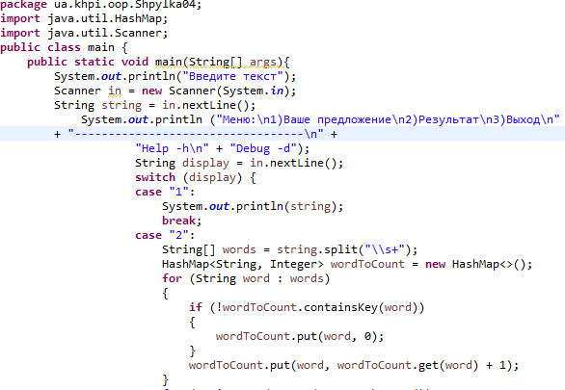

Рис.1

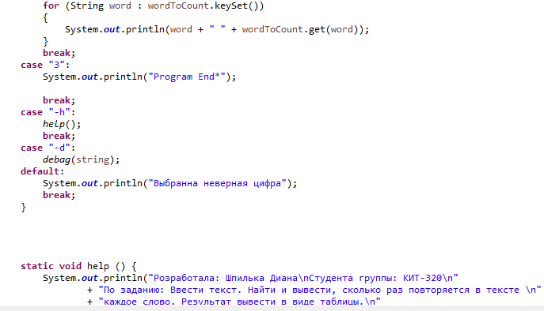

Рис.2

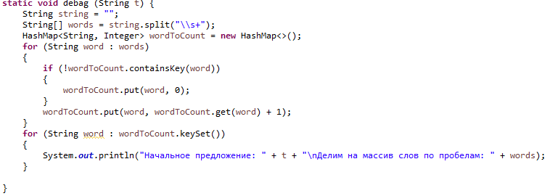

Рис.3

Висновок: було набуто навичок реалізації діалогового режиму роботи з користувачем в консольних програмах мовою Java.